

**Масажираща ролка за дълбока мускулна стимулация Medisana PowerRoll, Германия**

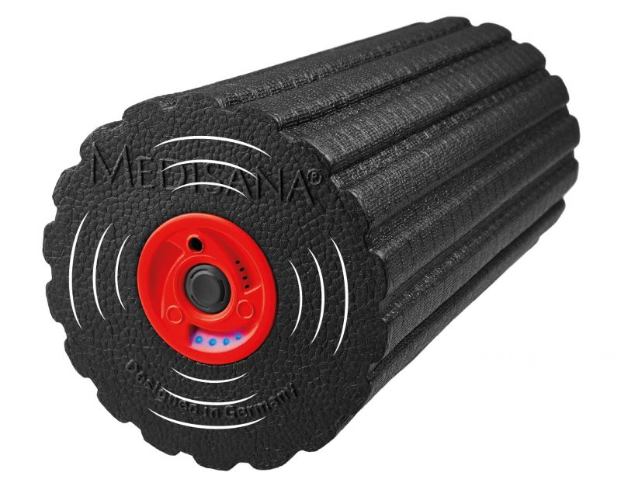D:\System\Desktop\Screenshot_6.png

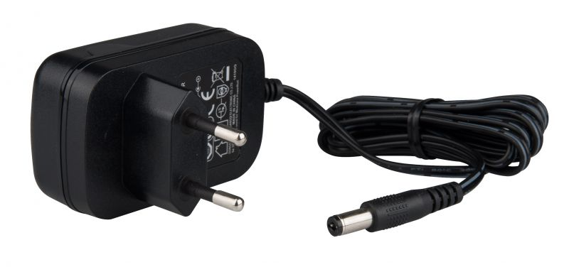  

ИНСТРУКЦИЯ ЗА УПОТРЕБА

Благодарим Ви за доверието в нас и поздравления за успешния избор!

## С притежаването на Масажиращата ролка за дълбока мускулна стимулация Medisana PowerRoll, Германия, Вие сте се сдобили с качеството на уредите Medisana. с марка активизиране и възстановяване на мускулатурата чрез упражнения.

За да се гарантират най-добри резултати и дългосрочно удовлетворение, Ви препоръчваме да прочетете внимателно следните инструкции за поддръжка.

Моля, проверете на първо място, че устройството е цяло и не е повредено по някакъв начин. В случай на съмнение, не го използвате и се свържете с Вашия дилър.

**Предназначение**  
Продуктът не е предназначен за използване с търговска цел, а само за домашно ползване. Всяко използване по начин различен от описания в това ръководство, се счита за злоупотреба. Неправилната употреба на продукта може да доведе до опасни ситуации.

**Специфични групи хора**

Това устройство може да се използва от възрастни (или деца над 8-годишна възраст).  
Не може да се ползва от: лица с намалени физически, сетивни или умствени способности; лица без липса на опит и познания, без надзор или без инструкция за безопасна употреба на изделието.  
Уверете се, че продуктът е далеч от достъпа на деца.  
Почистване и поддръжка на потребителя не трябва да се извършва от деца без надзор.  
Не оставяйте опаковъчен материал, разположена около деца без надзор, това създава риск от задушаване.  
Неправилната употреба на този продукт може да доведе до наранявания.  
Уверете се, че продуктът е свързан правилно. Придържайтесе към инструкциите за употреба в това ръководство.  
Имайте предвид, че не е разрешено преобразуване и/ или модификация на продукта.В случай на неразрешено преобразуване и/ или допълване, гаранцията ще бъде анулирана.

Свържете се с производителя или специалист, ако имате някакви съмнения  
по отношение на начина, по който продуктът работи, неговата безопасност или друго.

**Предупреждение**

Максималното време за ползване на масажнат ролка с включени вибрации е 10 минути, след това уреда се излючва автоматично.

Не използвйте масажната ролка, преди или по време на сън. Масажът има стимулиращ ефект.

Никога не използавйте уреда по време на работа или шофиране.

Преди употреба винаги проверявайте кабела /усукване, накъсване/, токоизправителя и устройството дали са в изправност.

Никога не оставяйте уреда без надзор.

Не позволявайте на уреда, за да влязат в контакт с остър или остри предмети.

Не покривайте уреда, когато той е включен.

Никога го използвате под одеяла или възглавници. Съществува риск от пожар, токов шок или травма.

Ако се приложи към главата, врата или горната част на гърба, Ви препоръчваме да изключите вибрациите.  
Не използвайте продукта в мокри помещения, например бани или сауни.  
Не използвайте продукта в стаи с открит огън (камина, газ, готварска печка, свещи и т.н.).  
Устройството трябва да се използва само с адаптера в комплекта.

Ако захранващият кабел е повреден, той трябва да бъде заменен от  
представител на сервиз или подобни квалифицирани лица, за да се избегне опасност.  
Ако течности, влажен въздух или огън влизат в контакт с продукта, има риск от пожар.  
Уверете се, че никакви течности не влизат във вътрешноста на корпуса. Това не само ще унищожи продукта, но също така има риск от пожар.

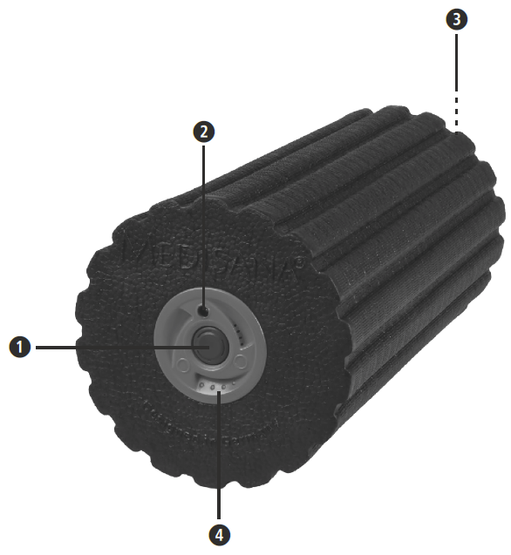

**В комплекта влизат:**

1бр.Масажираща ролка Medisana SolidRoll, Германия

1бр. Инструкция с тренировъчен план

1 Захранване (за зареждане) с кабел

1 DVD с инструкции за упражнения

1бр. Инструкция за употреба

**Важно!!!** Този продукт не трябва да се изхвърля заедно с битовите отпадъци. Всички потребители са длъжни да предадат всички електрически и електронни устройства, независимо дали те съдържат токсични вещества, в общински или в търговски събирателен пункт, така че те да могат да се депонират по безопасен за околната начин.

**Употреба**

MEDISANA Poweroll е масажна ролка с вибрации за дълбоко ефикасен масаж. Тя премахва мускулното напрежение и спомага за регенерацията на мускулите Ви по-бързо (например след интензивна тренировка).

MEDISANA Poweroll съчетава дълбоко вибрационен масаж с масажа от налягането на собственото Ви тегло, така че най-напрегнатите мускули да бъде ефективно отпуснати.

Оставете двигателя да работи в продължение на няколко минути, преди да включите Powerball отново.

Преди първото използване на интегрираните батерии трябва да ги заредите напълно (2 х батерии, 7.4V, 2200mAh). За това свържете адаптера към контакта на мрежата и на другия край на кабела към връзката за захранване на мсажора **- 2.** Времето за зареждане е ок. 3.5 часа. По време на зареждане 4-те LED светлини **- 4** мигат. С напълно заредени батерии, можете да използвате устройството за ок. 180 минути (Ниво 1), респ. общо 50 минути (ниво 4). Ако интензитетът на масажа намалява, може да спрете и да презаредите батериите.

MEDISANA PowerRoll осигурява 4 нива на интензивност, които

могат да бъдт избрани чрез натискане на бутон функция **-1.** Натиснете бутона

веднъж, за ниво 1 (най-ниско ниво), два пъти, за ниво 2 и така нататък.

4-те LED светлини **– 4** показват избраното ниво (за всяко ниво по 1 LED).

Интегрираният вентилаторът започва да работи по време на работа на устройството, за да охлади важните моторни части. След изключване, вентилаторът ще продължи да работи за около 2 минути.

Моля, обърнете внимание на включеното DVD. Максималното упражняване с вибрация не трябва да надвишава 10 минути. Устройството ще се изключи автоматично след ок. 10 минути. Ако искате да го изключите преди това, натиснете и задръжте бутона за функция **– 1** за прибл. 3 секунди.

MEDISANA PowerRoll може да се използва и без включване на функция масаж с вибрации. Това е подходящо за по-чувствителните части на вашето тяло, като например областта на гърба и врата. Ако масажът с вибрации е неудобен, може да се масажира съответните части на тялото също без вибрации.

Ние препоръчваме да се пие достатъчно количество течност (например минерална вода и т.н.) преди и след тренировката си с MEDISANA PowerRoll.

Това поддържа баланса на течности положителен и оптимизира масажа.

**Почистване/препоръки/**

Преди почистване на уреда, уверете се, че уредът е изключен. Оставете уреда да се охлади.  
Почистване на устройството само с леко влажна гъба. Никога не използвайте четки,  
агресивни почистващи препарати, бензин, разредители или алкохол.

Изчакайте докато устройството е напълно изсъхнало преди да го използвате отново.

Съхранявайте устройството в оригиналната му опаковка, на чисто и сухо място.

**Технически спецификации**

## Име и модел: Масажираща ролка за дълбока мускулна стимулация Medisana PowerRoll, Германия

## Мощност: 9W

## Батерии: 2 x DC 7, 4 V, 2200 mAh

## Време за зреждане на батериите: 3.5 часа

## Време за работа с вибрации: 10 минути Размери (Ш х ØД): 31 x 15 см

Тегло: около 0.8 кг

Вид на адаптера: Gangqi GQ15-090100-AG

Арт. Номер: 79465

EAN код: 40 15588 79465 0

